Publiceren last onder bestuursdwang geparkeerd voertuig, betreffende een aanhanger, op de openbare parkeerplaats aan Johannes van Vlotenlaan te Deventer.

Bij het aanbrengen van een sticker op de aanhanger (verder: (het) voertuig) op 17 maart 2026 hebben wij ons voornemen kenbaar gemaakt om het voertuig, geparkeerd op de openbare parkeerplaats aan de Johannes van Vlotenlaan, te Deventer, te verwijderen indien het voertuig op 27 maart 2026 niet is verwijderd.
Reden hiervoor is dat wij 5 maart 2026, op de openbare parkeerplaats aan de Johannes van Vlotenlaan, te Deventer het volgende aanhanger/voertuig (wrak) hebben aangetroffen:

• Een aanhanger, zonder kenteken (verder (het) voertuig), (zie onderstaande foto):

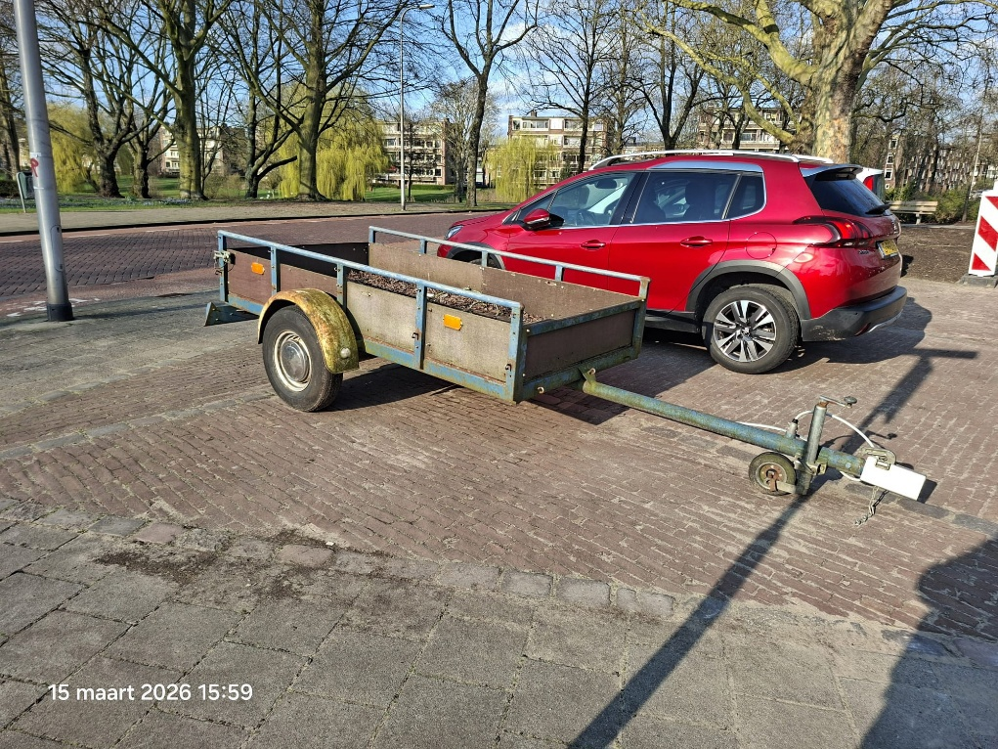

Op grond van artikel 5:6 Algemene plaatselijke verordening Deventer (verder: (de) APV) is het verboden met het oog op de bescherming van het uiterlijk aanzien van de gemeente het hinderlijk
uitzicht van bewoners of gebruikers vanuit direct nabijgelegen woningen verboden een voertuig dat voor recreatie of anderszins voor andere dan verkeersdoeleinden wordt gebruikt, alsmede een aanhangwagen, langer dan op drie achtereenvolgende dagen op de weg of een andere openbare plaats te plaatsen of te hebben ..
.

Het voertuig, zoals aangetroffen, is in onvoldoende staat van onderhoud en in verwaarloosde toestand. Het is dan ook verboden het voertuig op de weg te parkeren. Op 17 maart hebben wij het voertuig voorzien van een sticker en de eigenaar verzocht het voertuig binnen 7 dagen van de weg te verwijderen en verwijderd te houden. Wij zijn bevoegd om handhavend op te treden tegen overtredingen. Deze bevoegdheid hebben wij op grond van artikel 125 van de Gemeentewet, in samenhang met artikel 5:21 en volgende van de Algemene wet bestuursrecht (verder: Awb). Op grond van artikel 5:29 Awb hebben wij de bevoegdheid om een voertuig te laten meevoeren en op te slaan.

